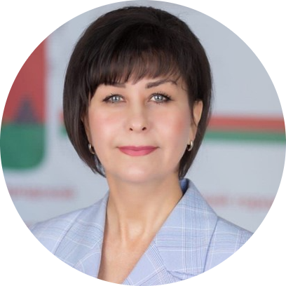 |  |  | Марина Геннадьевна  СОБОЛЕВСКАЯ
 |  |  | Исполнительный директор Ассоциации ТОС Брянской области, депутат Брянского городского Совета народных депутатов, председатель Совета ТОС «Белый колодец» Советского района города Брянска

Цель проекта

Создание эффективной системы по благоустройству и контролю за санитарным состоянием территорий ТОСов и экологически благоприятной среды в городах и сёлах.

Информация о проекте
Проект создан для осуществления деятельности ТОС РФ и направлен на:
- формирование гражданских инициатив и активности в вопросах благоустройства территорий проживания;
- развитие дружеских взаимоотношений между жителями;
- воспитание чувства ответственности за сохранение и улучшение состояния окружающей среды.

Проект включает в себя перечень мероприятий ТОС, соответствующих сезонным потребностям.
Проект раскрывает различные способы взаимодействия граждан в вопросах благоустройства территорий. Реализация проекта не ограничена по срокам.

Ожидаемый эффект от реализации проекта
- соблюдение чистоты в городах и селах;
- осуществление благоустройства дворов в границах ТОС и прилегающих территорий;
- объединение граждан, проживающих на территории ТОС в решении вопросов благоустройства.
 | +7 (920) 601-01-64
 | Marina.sobolevskaya@inbox.ru
Теги: | #чистыйдвор  #ОАТОС
Федеральный проект
«Чистый двор»

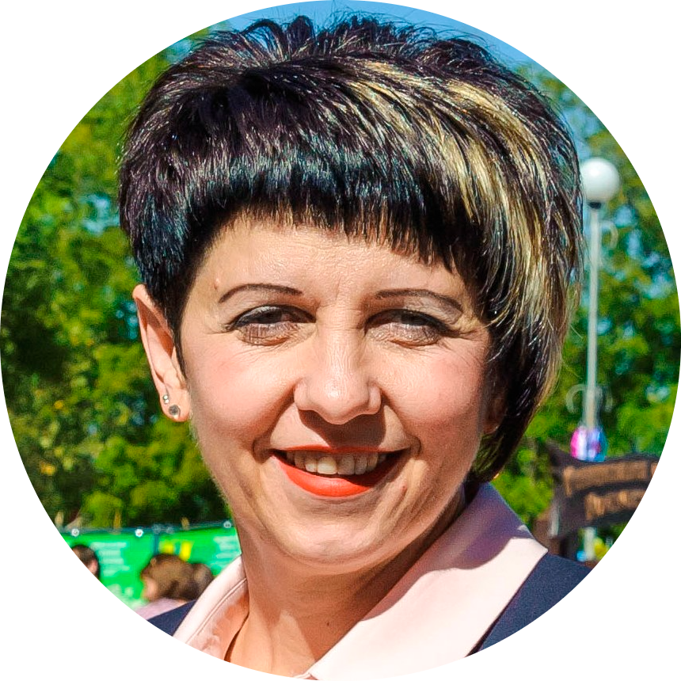 |  |  | Лариса Арсентьевна  СКЛЯРОВА
 |  |  | Глава Новопавловского сельского поселения Белоглинского муниципального района Краснодарского края

Цель проекта

Организация и проведение мероприятий по благоустройству.

Информация о проекте
Красиво устроенные клумбы, культурное озеленение каждого двора и территории играет важную роль в жизни человека.
Проект помогает проявить творческую активность, чувство ответственности и уважения к результатам как собственного, так и чужого труда.
Цветущий двор становится эффективным средством формирования экологической культуры.

Ожидаемый эффект от реализации проекта
- улучшение внешнего облика сел и городов, улиц и дворов;
- забота жителей о своем дворе и прилегающей территории, экологическое воспитание;
- увеличение озеленённых территорий, населенные пункты станут уютными и привлекательными.
 | + 7 (918) 644-10-40
 | lara.sklyarova.72@mail.ru
Теги: | #цветущийдвор  #ОАТОС
Федеральный проект
«Цветущий двор»

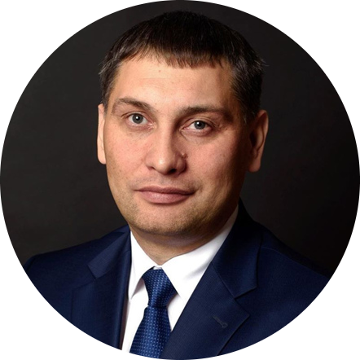 |  |  | Константин Алексеевич  ЗАДУМКИН
 |  |  | Член Совета при Председателе ОАТОС по реализации Стратегии ТОС – 2030

Цель проекта

Высадить совместно с жителями городов (и частично за их счет) не менее 1000 крупных (высотой от 2,5 метров) живых елей на свободных территориях во дворах МКД в период с марта по октябрь 2022 года, благоустроить пространство вокруг, подвести к ним освещение, украсить и провести празднование около них встречи Нового года.

Информация о проекте
- Предлагается организовать за счет средств жителей, при поддержке Администраций и ТОСов высадку крупномерных (не менее 2,5-3 метров в высоту) живых елей во дворах МКД.
- Подвести к елям праздничную новогоднюю подсветку.
- В будущем использовать ели при организации новогодних праздников во дворах каждый год.
- Каждый год увеличивать количество высаженных елей во дворах МКД.

Ожидаемый эффект от реализации проекта
- повышение уровня благоустройства дворов МКД;
- снижение разрывов в общении между поколениями;
- рост доброжелательности и развитие добрососедства;
- улучшение социально-психологического климата в городах;
- продвижение ESG-повестки.
 | +7 (921) 234-50-05
 | zk00@mail.ru
Теги: | #ельвкаждыйдвор  #ОАТОС
Федеральный проект
«Новогодняя ель в каждый двор»

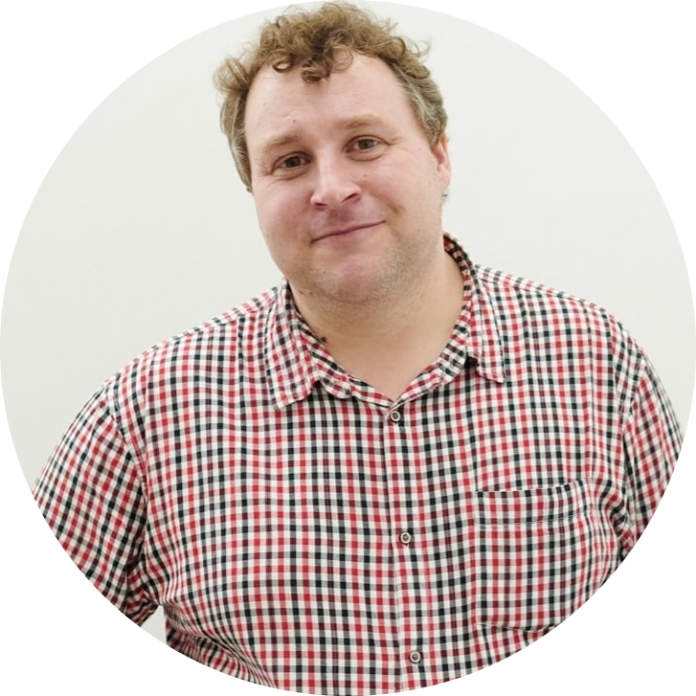 |  |  | Сергей Александрович  КУЗНЕЦОВ
 |  |  | Руководитель общероссийского проекта «Добрые соседи», заместитель директора Университета ТОС

Цель проекта

Содействие в осуществлении деятельности, направленной на решение задач по изучению, продвижению и развитию Добрососедства в России.

Информация о проекте
Добрососедство – важнейшая сторона современных межнациональных и межэтнических отношений, а значит, становится важнейшей задачей не только локального или муниципального, но и государственного уровня. В свете серьезных изменений в жилищной политике и практике вопросы добрососедства становятся вопросами нашего личного и муниципального бюджетов. От того, как складываются наши отношения с соседями, как мы принимаем коллективные соседские решения, зависит и финансовое, и техническое, и эстетическое состояние наших домов, наших дворов, наших муниципалитетов.
Основной принцип работы проекта – мультиформатность. Это означает, что для каждой целевой группы свой уникальный подход.

Ожидаемый эффект от реализации проекта
- изучение, обобщение и распространение опыта Добрососедства, в том числе внедрение инновационных идей и методик в регионах;
- формирование базы данных организаций, занимающихся тематикой и проблематикой Добрососедства, работающих в регионах России.
 | + 7 (926) 850-78-47
 | Proekt-ds@mail.ru
 | /proektds
 | sosedi2022.ru
Теги: | #деньсоседей  #ОАТОС
Федеральный проект
«День соседей»

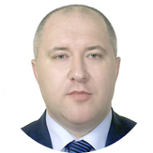 |  |  | Геннадий Леонидович  РОДИОНОВ
 |  |  | Член Совета при Председателе ОАТОС по реализации Стратегии ТОС – 2030

Цель проекта

Создание региональными органами государственной власти и органами местного самоуправления совместно с активистами ТОС условий для активного отдыха на открытом воздухе детей и подростков, посредством восстановления и организации новых детских и спортивных площадок в муниципальных образованиях субъектов РФ.

Информация о проекте
Проект «Город детства» направлен на:
- Восстановление и организация новых детских и спортивных площадок, установка на них урн, скамеек, освещения, камер видеонаблюдения, мест хранения велосипедов, самокатов.
- Организацию на площадках различного рода активности с вовлечением молодежи, студентов педагогических специальностей колледжей и вузов во время каникул.

Ожидаемый эффект от реализации проекта
- создание комфортной среды проживания в городских и сельских поселениях;
- организация на площадках различного рода активности с вовлечением молодежи, студентов педагогических специальностей колледжей и вузов во время каникул;
- создание условий для привлечения молодого поколения к активности (подвижные игры, тематические и спортивные мероприятия и т.д.);
- развитие массового спорта и поддержание здорового образа жизни населения.
 | +7 (918) 702-36-51
 | rodionov1975@mail.ru
 | /profile/389016642055
 | @RodionovGL
Теги: | #городдетства  #ОАТОС
Федеральный проект
«Город детства»

